

Lehen Iragarpena

Iruñea, 2008ko abenduaren 10a eta 11a
AURKEZPENA

TORNAMIRA Matematika Irakasleen Nafar Elkarteak, Iruñeko Irakasleentzako Laguntza Zentroa eta Nafarroako Unibertsitate Publikoko Matematika Departamentua laguntzaile, Nafarroako Matematikaren Irakaskuntzari buruzko II Jardunaldiak antolatu ditu, honako helburu hauekin:
Gure komunitateko matematika irakasleen lanak, esperientziak eta kezkak jakinarazteko foroa eratuz, etapa guztietako irakasleentzako elkargunea lortzea, eta kultura matematikoa gure gizartean zabaltzeko edota ikusgai egiteko beste eremu bat sortzea.
Irakasleentzat interesgarri izatea espero dugu jardunaldiak hurrengo batean ere errepikatu ahal izateko, hezkuntzaren arazoei aurre egiten eta gure kezkak partekatzen jarraitzeko.
EGITARAUA (Behin-behinekoa)

2010ko Abenduaren 10a (ostirala)

16:00 -17:00 . Harrera
17:00 - 17:30: Hasierako ekitaldia
17:30 – 18:30 Irekiera hitzaldia:
Rafael Pérez Gómez: “Tres veces tres o el porqué hemos de ir a clase”
18:30 h- 19:15h. Gauss proiektuko materialen Aurkezpena: José Luis Álvarez García
19:30 - 20:30 Komunikazioak eta ponentziak

2010ko Abenduaren 11a (larunbata)

09:00 - 11:00 Komunikazioak eta ponentziak
11:00 h -11:45 h. Kafea eta Erakusketa
Matematikaren Giza Aurpegia
11:45 h-13:15 h. Mahaingurua
IKTak Matematikaren irakaskuntzan.
13:15h.-14:15h. Amaierako Hitzaldia
Fernando Corbalán Yuste: Estadística para entendernos

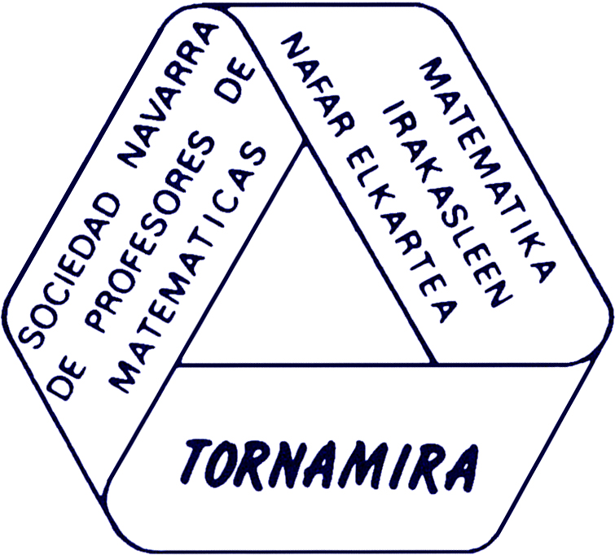

Antolatzailea:
TORNAMIRA Matematika Irakasleen Nafar Elkartea
Laguntzaileak: Nafarroako Unibertsitate Publikoa eta Nafarroako Gobernuko Hezkuntza Departamentua.

Datak: 2010ko abenduaren 10a eta 11a.

Tokia: Sario eraikina. Arrosadiko campusa
Nafarroako Unibertsitate Publikoa. Iruñea

Izena emateko epea (doakoa):
- Nafarroako ikastetxeko irakasleentzat, 2010ko Abenduaren 1era arte, Iruñeko ILZaren weborrian: http://dpto.educacion.navarra.es/caps/pamplona/eu/formacion/inscripcion/
Partehartzaileek ILZaren ziurtagiria jasoko dute, 10 ordukoa

- Beste interesatuentzat: Azaroak 28a baino lehen, http://docentes.educacion.navarra.es/msadaall/inscripcion.doc eskaera bidali merasoer@pnte.cfnavarra.es helbidera

